Début d’un projet pilote de Contrôle d’accès au réseau autoroutier sur les échangeurs de Steinfort, Mamer, Bridel et Strassen en direction de Luxembourg-Ville (27.10.2020)

L’Administration des ponts et chaussées lancera un projet pilote de Contrôle d’accès au réseau autoroutier (CARA). La phase test commencera le mardi 27 octobre 2020 sur les échangeurs de Steinfort, Mamer, Bridel et de Strassen de l’autoroute A6 en direction de Luxembourg-Ville. Dans un premier temps, des ajustements et calibrages seront effectués.
Fonctionnement :
En cas de trafic dense, des ralentissements se forment rapidement sur la section courante. La congestion se durcit sur l’autoroute et la bretelle. Le système de régulation CARA s’appuie sur deux feux tricolores placés de part et d’autre sur la bretelle d’entrée de l’autoroute. Par des capteurs implantés sur la section courante de l’autoroute et sur la bretelle, l’évolution du trafic est constamment mesurée et analysée.

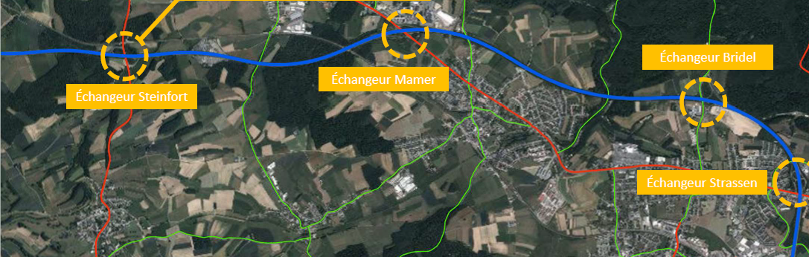

Lorsque le système détecte une densification du trafic sur l’autoroute allant jusqu’au dépassement d’un seuil critique, un phasage des feux rouges est activé. Les véhicules qui veulent entrer sur l’autoroute sont retenus quelques instants (30 secondes au maximum, dont une phase orange de 5 secondes) sur la bretelle d'entrée via les feux rouges.

De cette façon, le trafic de la bretelle est injecté sur la section courante en cycles, ce qui perturbe moins la fluidité et devrait permettre une meilleure insertion des véhicules accédant sur l’autoroute. Lorsque la circulation sur l’autoroute se fluidifie à nouveau, c’est-à-dire tombe en-dessous du seuil critique, le système désactive le phasage et passe au vert continu.

Les durées de feu rouge évoluent en fonction des conditions réelles de circulation. À noter que le feu passe au vert dès que la file d’attente dépasse la capacité de la bretelle d’accès. Si la durée de la phase verte calculée est supérieure à la durée maximale de phase verte (30 secondes), le phasage est également interrompue.

Le système CARA fonctionne 7 jours sur 7, 24h/24h. Il se met en marche à partir d’un certain taux de densité de trafic (ceci à n’importe quel moment de la journée), sinon les feux sont verts.

Des systèmes similaires existent dans plusieurs pays, notamment les Pays-Bas, la France et l’Allemagne. Ils y ont démontré des effets positifs sur l’écoulement du trafic.

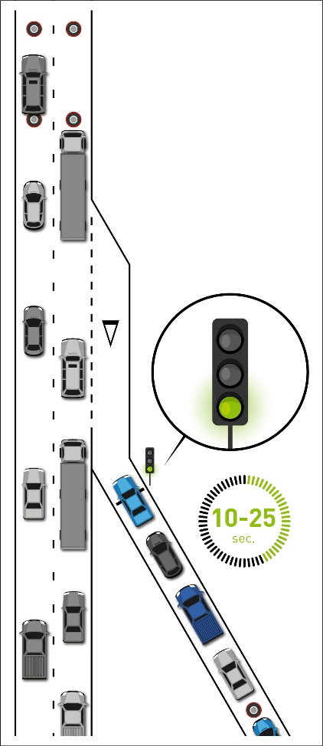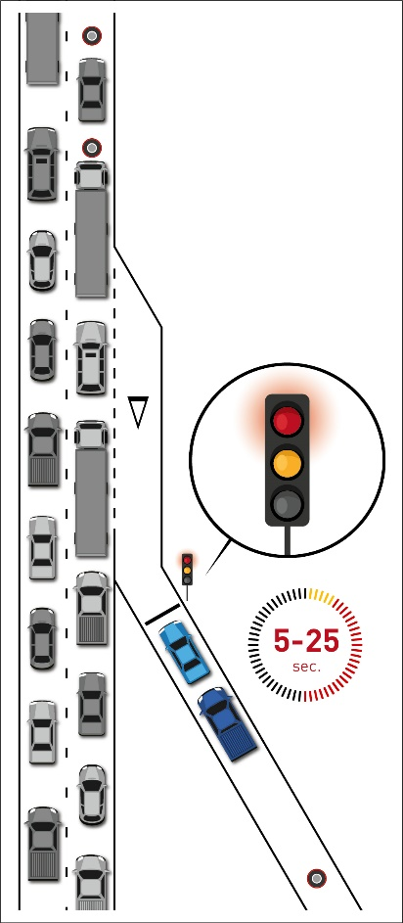

Objectifs :
- Améliorer le temps de parcours entre la frontière et Luxembourg-Ville,
- Optimiser l’usage de l’infrastructure en améliorant sa capacité,
- Réduire le risque d’accident en limitant les insertions difficiles et les manœuvres inadaptées
- Diminuer l’impact environnemental des déplacements domicile-travail

Équipement :

- Des capteurs sur la bretelle et sur l’autoroute
- Des feux tricolores
- Un système informatique qui régule les accès sur la voie
- Les opérateurs du CITA vérifient en permanence le fonctionnement du système via les alertes automatiques de supervision des composants du dispositif et les caméras de vidéo-surveillance.

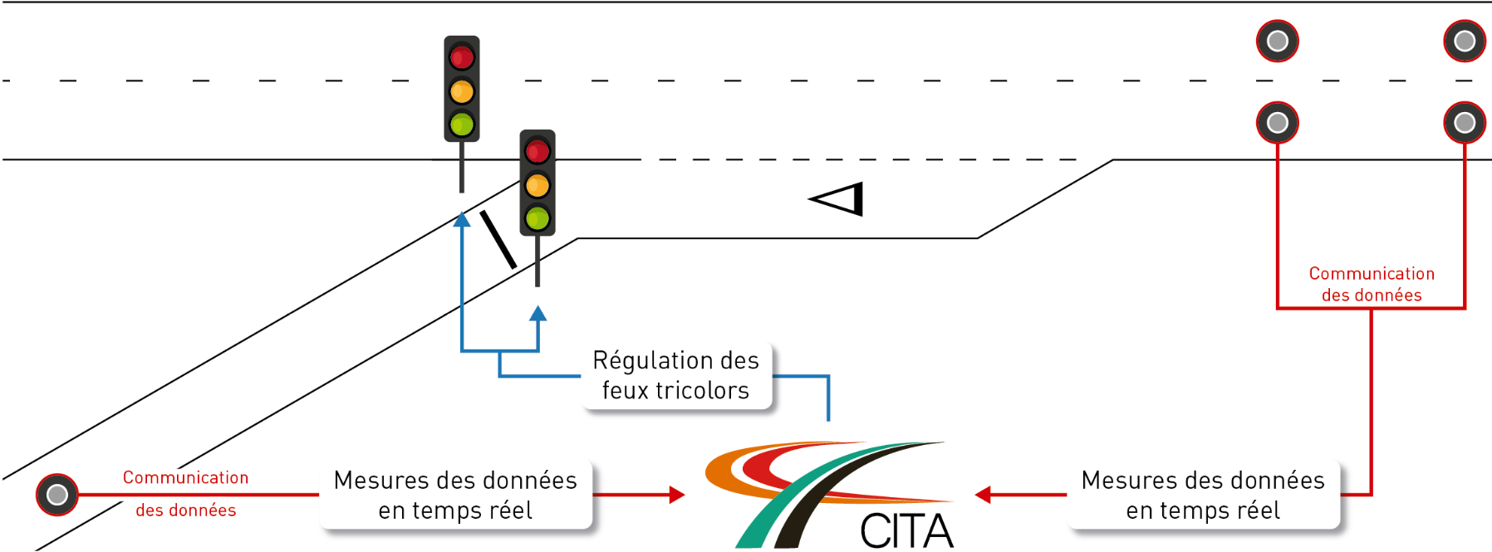

Communiqué par l’Administration des ponts et chaussées

